Opdracht referentie beelden bij tussenproduct 3
“Beter goed gejat, dan slecht bedacht”
Waarom is deze opdracht van belang?
Vandaag is het de opdracht om referentiebeelden te gaan zoeken om jullie ontwerp mee te verhelderen, dit is een individuele opdracht in Tussenproduct 3 (zie Figuur 1 Uitleg leerproduct Tussenproduct 3). Het is van belang dat jullie uiteindelijk de ideeën en ontwerpen kunnen verantwoorden, dit doen jullie door bestaande/niet-bestaande plekken te bestuderen en deze te verantwoorden. Uiteindelijk voegen jullie alle individuele stukken samen tot één geheel om zoveel mogelijk referentiebeelden te hebben. Hoe jullie dat gaan doen, dat wordt later uitgelegd!

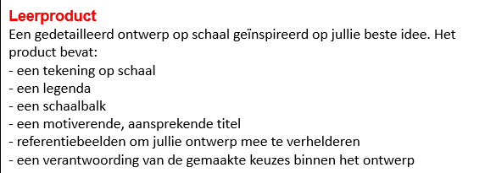
- Referentiebeelden om jullie ontwerp mee te verhelderen
- Een verantwoording van de gemaakte keuzes binnen het ontwerp
Figuur 1 Uitleg leerproduct Tussenproduct 3
Wat gaan je doen?
Je gaat twee referentiebeelden zoeken om jullie ontwerp mee te verhelderen, per referentiebeeld schrijf je een verantwoording. De verantwoording is belangrijk, omdat je op deze manier kan aantonen waarom jullie voor een ontwerp hebben gekozen.

Hoe ga je dit doen?
- Verdeel specifieke aspecten van jullie ontwerp (denk aan natuur inclusief bouwen, de wensen van de opdrachtgever in het algemeen, cultuuraspecten van het gebied, wensen van de opdrachtgever per specialisatie, de flora & fauna etc.). Zorg ervoor dat iedereen in de groep één ander aspect gaat onderzoeken.

- Hierbij zoek je dus twee verschillende referentiebeelden, referentiebeelden zijn afbeeldingen van bestaande locaties die de gewenste ideeën weergeven! Probeer door middel van zoveel mogelijke verschillende invalshoeken het beeld duidelijk te weergeven (doe dit in een moodboard of collage).

- Per referentiebeeld schrijf je een verantwoording van minimaal een half A4, maximaal 1 A4. In deze verantwoording beschrijf je de plek die je hebt gekozen als referentiebeeld. Wat uit het beeld wil je meenemen naar het ontwerpen van de Koningsweide in Tilburg? Waarom sluit het zo goed aan bij het aspect dat je hebt onderzocht, wat zijn de innovatie zaken die je tegenkomt in het referentiebeeld en waarom is er nou juist gekozen om de plek die je hebt onderzocht zo te maken?

- Ook is het mogelijk om door middel van AI, één referentiebeeld te laten maken. Hierbij is het wel van belang dat je dan precies te werk gaat. Als je dit wilt proberen, raad ik Adobe Firefly of Canva.com (https://www.canva.com/nl_nl/ai-afbeelding/) .

- Hieronder zie je een voorbeeld die gemaakt is met AI:
- 